[BTTH] Tổng Hợp và Chuẩn Hóa Tài Liệu SRS Theo IEEE 830 Hệ Thống Logichain

TỔNG HỢP VÀ CHUẨN HÓA TÀI LIỆU SRS THEO IEEE 830 HỆ THỐNG LOGICHAIN

1. Mục tiêu bài tập
• Nhận diện đúng vị trí nội dung/sơ đồ trong cấu trúc 3 chương chuẩn IEEE 830-1998.
• Áp dụng đặc tính Unambiguous và Verifiable để biến yêu cầu "tồi" thành yêu cầu "tốt", có chỉ số đo lường.

2. Bối cảnh dự án
LogiChain là nền tảng quản lý kho vận. Đội Business Analyst vừa hoàn thành bản thảo SRS cho phân hệ Quản lý đơn hàng nội bộ. Trước khi trình phê duyệt, tài liệu cần được rà soát lại cấu trúc và chất lượng câu chữ.

3. Vấn đề cần giải quyết
Bản thảo SRS hiện tại có 2 vấn đề: (1) một số nội dung/sơ đồ bị đặt sai chương theo IEEE 830; (2) một số câu yêu cầu chứa từ ngữ cảm tính, không đo lường được.

4. Nhiệm vụ lớn
Bạn là Business Analyst được giao chuẩn hóa lại bản thảo SRS dưới đây: (1) xác định đúng vị trí IEEE 830 cho từng nội dung/sơ đồ, (2) viết lại 2 yêu cầu đạt chuẩn Verifiable.

5. Các thao tác thực hiện
Bản thảo SRS hiện tại:
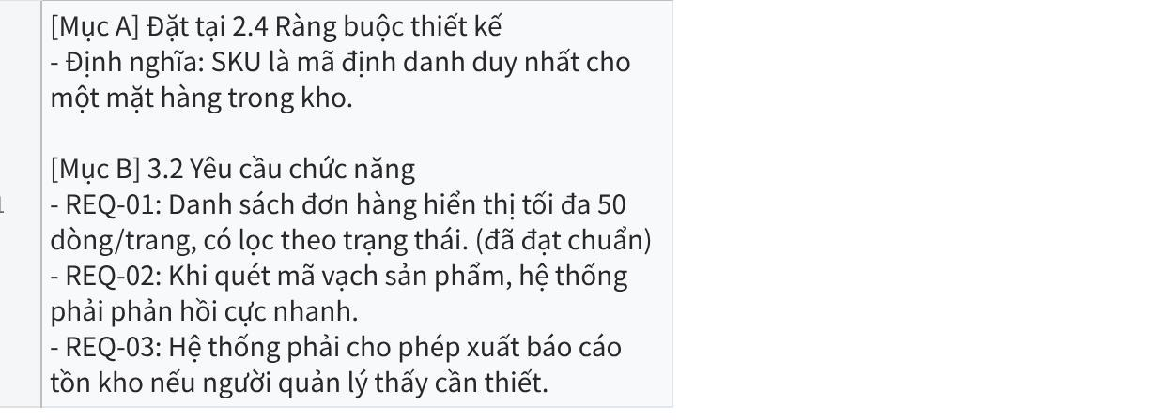
Click the image to view the sheet.
Danh sách Actor và Use Case đã xác định ở giai đoạn trước, chưa gắn vào tài liệu:
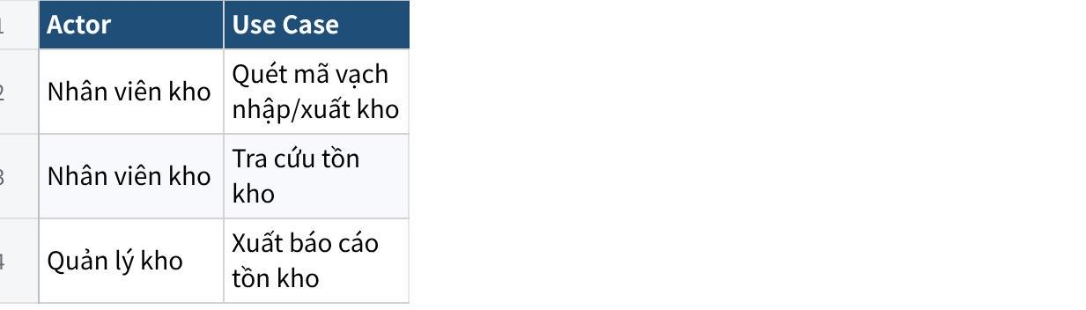
Click the image to view the sheet.

Sơ đồ Sequence Diagram minh họa quét mã vạch, đã thiết kế ở giai đoạn trước, chưa gắn vào tài liệu:
https://rikkeiedu-storage.s3.ap-southeast-2.amazonaws.com/uploads/1788942907452_29c1f175-f9f9-4995-bbd2-303a7aa57b52.webp
[Sơ đồ minh họa]
Bước 1 — Xác định đúng vị trí IEEE 830 (điền cột còn trống, đã làm mẫu 2 dòng đầu):
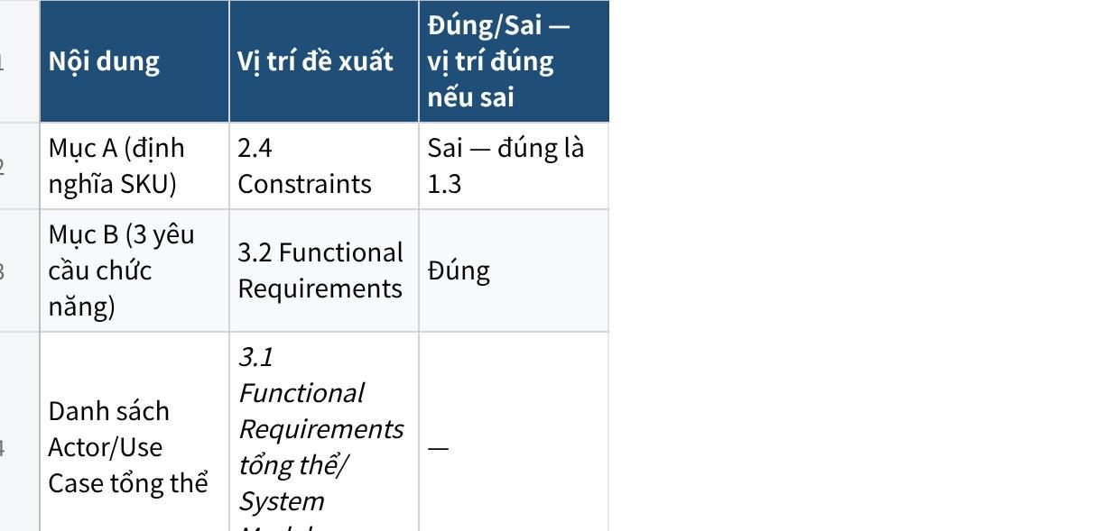
Click the image to view the sheet.

Bước 2 — Viết lại REQ-02 và REQ-03 đạt chuẩn Verifiable (đã làm mẫu REQ-01 ở trên):
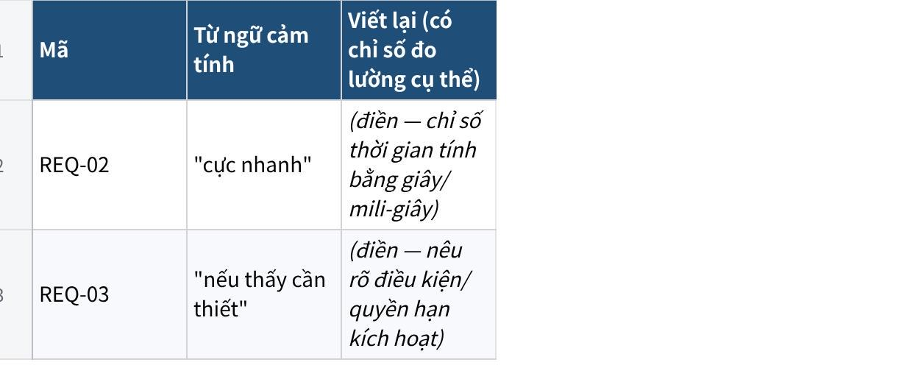
Click the image to view the sheet.
REQ-02: Khi quét mã vạch sản phẩm hợp lệ, hệ thống phải phản hồi và hiển thị kết quả trong thời gian không quá 2 giây.
REQ-03: Hệ thống phải cho phép người dùng có vai trò quản lý kho xuất báo cáo tồn kho khi người dùng chọn chức năng" Xuất báo cáo tồn kho".

